第１節 生活安全に関する安全教育

１ 生活安全に関する安全教育の目標
日常生活で起こる事故の内容や発生原因、結果と安全確保の方法について理解し、安全に行動ができるようにする。

２ 生活安全に関する安全教育の内容
区 分 | 目 標 | 内 容
教科学習時・総合的な  学習時の安全 | 各教科・総合的な学習時・児童（生徒）会活動時における事故の発生状況、安全のきまり、安全確保の方法等について理解し、安全に学習できるようにする。 | 施設・設備と学習用具の安全
教科学習時・総合的な  学習時の安全 |  | 施設・設備と学習用具の点検と整備
教科学習時・総合的な  学習時の安全 |  | 運動や実習･実験･校外学習のときの安全
児童（生徒）会活動等  の安全 |  | 児童（生徒）会活動の安全
児童（生徒）会活動等  の安全 |  | クラブ活動等の安全
児童（生徒）会活動等  の安全 |  | 活動計画の立て方と活動の安全
学校行事における安全 | 学校行事等における事故の発生状況と安全のきまり・約束等や安全の確保の方法等について理解し、安全な行動ができるようにする。 | 運動会、校内競技大会等の安全
学校行事における安全 | 学校行事等における事故の発生状況と安全のきまり・約束等や安全の確保の方法等について理解し、安全な行動ができるようにする。 | 遠足・旅行・集団宿泊時の事故とその防止
学校行事における安全 | 学校行事等における事故の発生状況と安全のきまり・約束等や安全の確保の方法等について理解し、安全な行動ができるようにする。 | 勤労生産・奉仕的活動等の安全
学校行事における安全 | 学校行事等における事故の発生状況と安全のきまり・約束等や安全の確保の方法等について理解し、安全な行動ができるようにする。 | 服装や健康の状態と事故の防止
始業前や放課後等休憩時間、清掃活動、給食時の安全 | 始業前や放課後等休憩時間清掃活動等における事故の発生状況と安全のきまり・約束等や安全の確保の方法等について理解し、安全な行動ができるようにする。 | 学校施設に基づく事故の原因と安全な行動
始業前や放課後等休憩時間、清掃活動、給食時の安全 |  | 学校生活での事故と安全な行動
始業前や放課後等休憩時間、清掃活動、給食時の安全 |  | 清掃活動の安全
始業前や放課後等休憩時間、清掃活動、給食時の安全 |  | 給食時の安全
登下校や家庭生活の安全 | 登下校のときに起こる事故や家庭の内外で起こる事故について理解し、安全な行動ができるようにする。 | 登下校時に起こる事故、犯罪被害とその防止
登下校や家庭生活の安全 | 登下校のときに起こる事故や家庭の内外で起こる事故について理解し、安全な行動ができるようにする。 | 家庭の内外で起こる事故、犯罪被害とその防止
野外活動等の安全 | 野外の活動で起こる事故について理解し、安全に行動できるようにする。 | 水泳、登山、スキー、スケート、水辺活動等の事故と安全な行動
事件・事故発生時の安全、応急手当 | 事件・事故発生時の避難や通報の仕方、簡単な応急手当の仕方について理解し、適切に行動できるようにする。 | 不審者侵入時の対応
事件・事故発生時の安全、応急手当 | 事件・事故発生時の避難や通報の仕方、簡単な応急手当の仕方について理解し、適切に行動できるようにする。 | けが人に対する介助の仕方
事件・事故発生時の安全、応急手当 | 事件・事故発生時の避難や通報の仕方、簡単な応急手当の仕方について理解し、適切に行動できるようにする。 | けがの応急手当の仕方と措置
事件・事故発生時の安全、応急手当 | 事件・事故発生時の避難や通報の仕方、簡単な応急手当の仕方について理解し、適切に行動できるようにする。 | 熱中症・光化学スモッグ発生等の措置と応急手当の仕方
地域や社会生活での安全 | 地域・社会で起こる犯罪や危険について理解し、安全に行動できるようにする。 | 地域での犯罪被害の現状と安全  な行動
地域や社会生活での安全 | 地域・社会で起こる犯罪や危険について理解し、安全に行動できるようにする。 | 地域での犯罪被害の防止に関す  る活動や対策
地域や社会生活での安全 | 地域・社会で起こる犯罪や危険について理解し、安全に行動できるようにする。 | 地域・社会生活の安全に関する機関や団体の活動
地域や社会生活での安全 | 地域・社会で起こる犯罪や危険について理解し、安全に行動できるようにする。 | 地域・社会における責任と役割
～事件・事故に遭ったり、目撃したりした時 ～
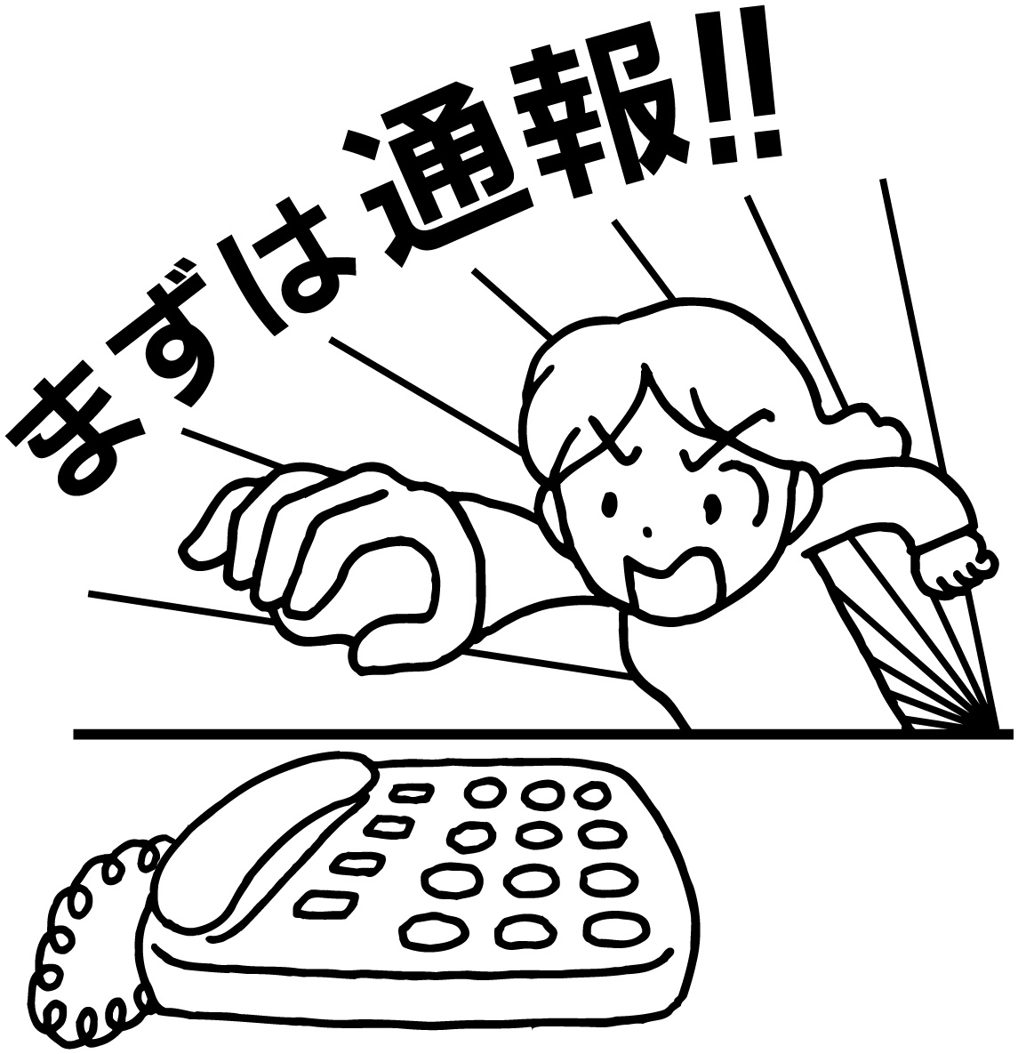
１１０番のかけ方
心構え
◆冷静に１１０番通報する。
◆負傷者がいる場合は１１９番通報
（救急車等）を優先する。
◆緊急でない場合は、地域の警察署へ
通報する。

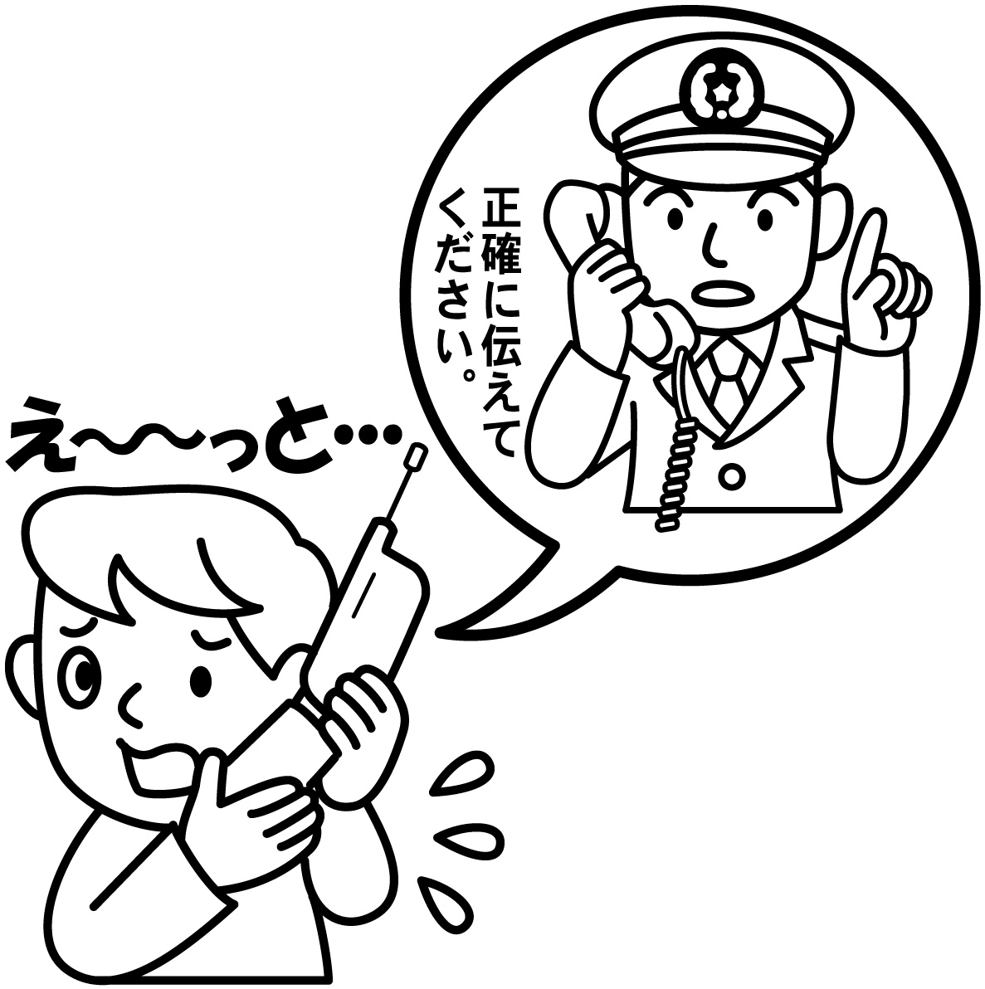
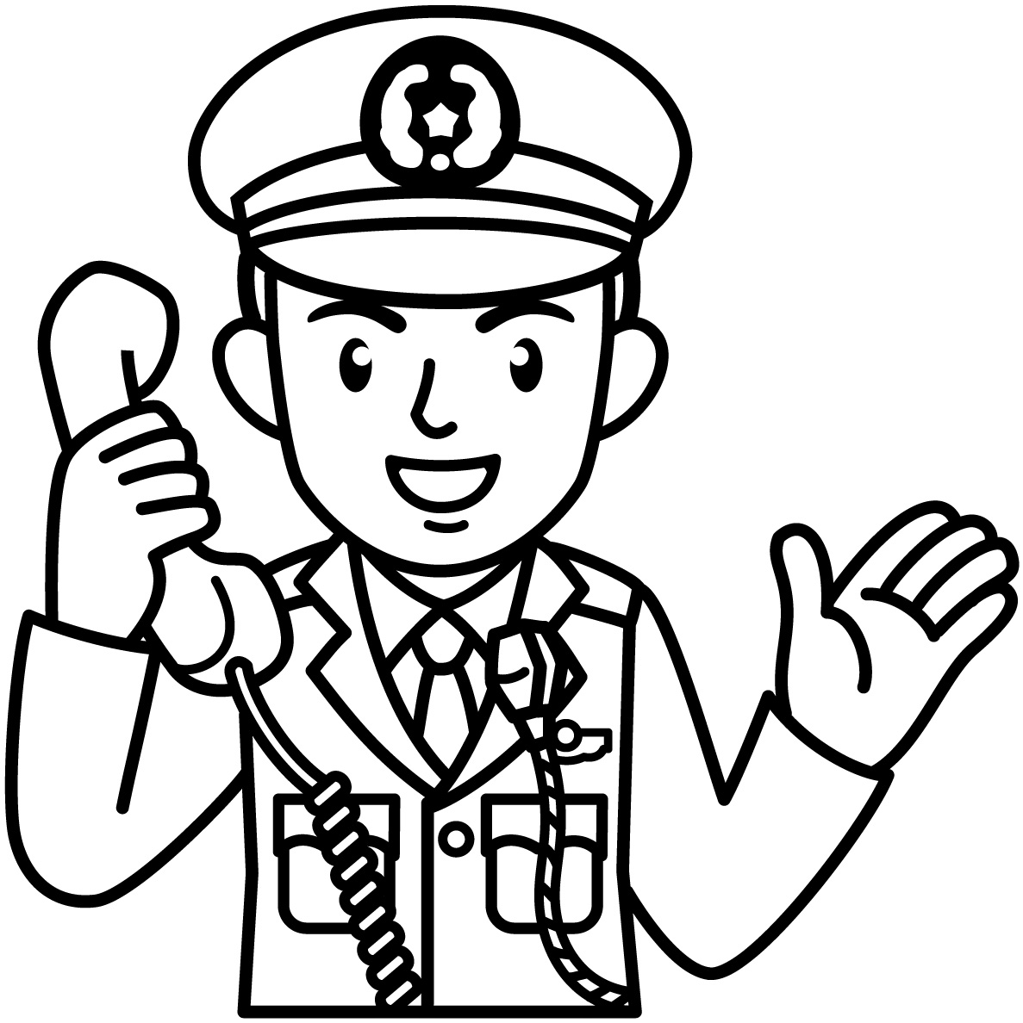
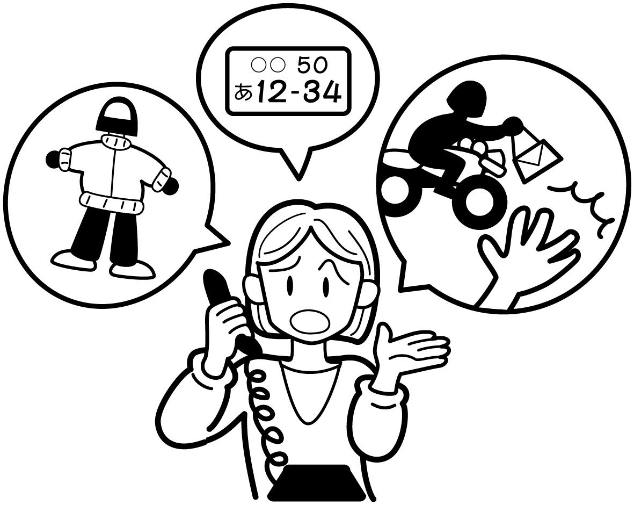
◆犯人の特徴を話して下さい。
◇性別（男・女） ◇年齢（何歳位）
◇体格（身長） ◇体型（太・中・細）
◇髪型（長さ、色）◇顔の特徴（メガネ等も）
◇服装（色、帽子等）
◆逃走方向を話して下さい。
◇どちらの方面に逃げたか
◆逃走方法を話して下さい。
◇自動車、自転車、徒歩等
◇ナンバー、色、車種
◆犯人の特徴を話して下さい。
◇性別（男・女） ◇年齢（何歳位）
◇体格（身長） ◇体型（太・中・細）
◇髪型（長さ、色）◇顔の特徴（メガネ等も）
◇服装（色、帽子等）
◆逃走方向を話して下さい。
◇どちらの方面に逃げたか
◆逃走方法を話して下さい。
◇自動車、自転車、徒歩等
◇ナンバー、色、車種
◆犯人の特徴を話して下さい。
◇性別（男・女） ◇年齢（何歳位）
◇体格（身長） ◇体型（太・中・細）
◇髪型（長さ、色）◇顔の特徴（メガネ等も）
◇服装（色、帽子等）
◆逃走方向を話して下さい。
◇どちらの方面に逃げたか
◆逃走方法を話して下さい。
◇自動車、自転車、徒歩等
◇ナンバー、色、車種
事件ですか？事故ですか？
◆「交通事故」、「連れ去り」、「暴行」など、
通報内容を簡単に話して下さい。
場所はどこですか？
◆地名や近くにある交差点名、建物など、
目標となる場所を話して下さい。
いつのことですか？
犯人の特徴と逃走方向を
教えて下さい。
◆発生した時間を話して下さい。
(例)「今から３分位前です。」
被害の程度や現場の様子を
教えて下さい。
あなたのことを
教えて下さい。
◆負傷者の有無や被害の程度を話して下さい。
◆事件・事故の状況を話して下さい。
◆あなたの住所、名前等を伝えて下さい。
（個人情報は保護されます。）
1
2
3
4
5
6

資料Ｐ１８５
◆「交通事故」、「連れ去り」、「暴行」など、
通報内容を簡単に話して下さい。
◆地名や近くにある交差点名、建物など、
目標となる場所を話して下さい。
◆発生した時間を話して下さい。
(例)「今から３分位前です。」
◆負傷者の有無や被害の程度を話して下さい。
◆事件・事故の状況を話して下さい。
◆「交通事故」、「連れ去り」、「暴行」など、
通報内容を簡単に話して下さい。
◆地名や近くにある交差点名、建物など、
目標となる場所を話して下さい。
◆発生した時間を話して下さい。
(例)「今から３分位前です。」
◆あなたの住所、名前等を伝えて下さい。
（個人情報は保護されます。）
◆負傷者の有無や被害の程度を話して下さい。
◆事件・事故の状況を話して下さい。
◆「交通事故」、「連れ去り」、「暴行」など、
通報内容を簡単に話して下さい。
◆地名や近くにある交差点名、建物など、
目標となる場所を話して下さい。
◆発生した時間を話して下さい。
(例)「今から３分位前です。」
2

第２節 学校生活に関する安全管理

学校生活の安全管理は、休憩時間、各教科等の学習時、クラブ活動等、学校行事、その他学校におけるすべての教育活動を対象として、主に児童生徒等の行動により生じる危険を早期に発見し、事故を未然に防止するために行うものである。
学校生活の安全管理を効果的なものにするには、まず、安全管理の観点と方法を適切に定める必要がある。観点と方法の設定には、全国、地域、あるいは各学校における過去の事故統計や事故事例を分析し事故の発生状況を把握するとともに、自校の児童生徒等の多様な行動などの実態を踏まえなければならない。
さらに、観点や方法について全校教職員の共通理解を図る必要がある。

１ 学校生活の安全管理の方法
（１）事故の発生状況や原因・関連要因等の把握
自校における事故の発生状況及びその原因・関連要因等を確実に把握するためには、
①運動や遊びなどの活動内容、活動場所等の実態調査
②学級日誌、委員会活動及びクラブ活動等の記録
③健康観察や保健室来室状況等の記録
④教職員による行動観察
などの情報を活用する。
加えて、独立行政法人日本スポーツ振興センターの事故統計や事故事例などを活用する。以上のような情報は、校内は当然のこと、地域の学校間においても積極的に交換されるこ
とが望まれる。

（２）行動や場所の規制
行動や場所の規制は、休憩時間やクラブ活動等、児童生徒等の自由度が高い時間帯においても有効であるように、具体的で明確でなければならない。
例えば、立入りを禁止する場合には、その場所を明示するとともに、容易には立ち入ることができないような措置を講じる必要がある。そのためには、まず、規制について教職員が共通理解し、協力体制を確立し指導する必要がある。さらに、規制の理由を児童生徒等に理解させ、遵守を徹底させなければならない。

（３）情緒の安定及び良好な健康状態の把握
児童生徒等の情緒の状態をはじめとする心身の健康状態は、行動に大きく影響し、結果として児童生徒等の安全性に影響を与える。よって、心身の健康状態の把握及びその安定や改善に努めることが重要である。
情緒の不安定が認められたときには、個別あるいは集団を問わず、積極的に指導を行う。
例えば、気分転換やリラクゼーションにより情緒の安定を促す。また、情緒の安定に関する学習を充実させることは当然のこと、日常的にも、児童生徒等の理解に努め、生活習慣の形成に力を入れる。相談活動やカウンセリング体制の整備、美化活動などの環境整備も情緒の安定を促すと期待される。幼児、障害のある児童生徒等においては、情緒の安定のためには、保護者との連絡・連携が特に重要である。
健康状態についても、日常の健康観察、健康相談や健康診断に関する情報等を活用し、疾病や異常の早期発見、対処に活用すべきである。

（４）安全管理と安全指導との関連
学校生活における安全管理は、事故防止を直接的な目的としていることから、指示的、規制的になりやすい。もちろん、指示的・規制的姿勢は必要であるが、あまりに偏ると、思春期以降には逆効果になる場合も少なくない。規制やきまりについては、規範意識形成のために遵守させるべき対象ととらえるばかりでなく、児童生徒等が安全を重視した意志決定や行動選択を行うための環境整備の一つであるとみなすことができる。したがって、児童生徒等には、安全な行動選択の必要性、安全な行動の実践方法などを理解させながら、必要に応じて危険を予測する能力や安全を尊重する規範意識等の形成と関連させ、指導の徹底を図ることが大切である。すなわち、安全管理は安全指導の充実と補完関係にあることに留意する。
また、学校生活における安全管理の効果を高めるためには、教職員と児童生徒等との人間関係及び児童生徒等相互の人間関係において信頼が不可欠である。
なお、児童生徒等の中には、危険な行動をとり、けがをしやすい者も認められる。こうした児童生徒等に対しては、多面的な理解、個別的な指導など、発達の段階も考慮した働きかけを行うことが大切である。

２ 学校生活の安全管理の対象
（１）各教科等の学習時間
各教科等の学習時、特に、理科、図工、美術、技術・家庭科、体育科、保健体育科及び高等学校の専門教育での実験、実習、実技などにおける事故は少なくない。また、総合的な学習の時間では、校外で活動するなど不慣れな場所に出かけることも想定されるので、安全への一層の配慮が必要となる。各教科等の安全管理では、学習中は当然のこと、学習前から心身状態等の把握に努める。また、けがの可能性が高い児童生徒等に対しては、個別的に配慮する。校外での活動に際しては、事前の調査等が不可欠である。

これらの教科に共通して留意すべき事項としては、次のような点が挙げられる。
□始業前や各教科等の指導前に、児童生徒等の心身の状態の把握、服装、学習中に予想される危険に対する配慮がなされているか。
□施設、用具、教材・教具等が整備され、その扱い方が児童生徒等によく理解され、利用の仕方に危険はないか。
□情緒不安傾向及び特別な支援を要する児童生徒等、特に、注意を要する者に対する適切な個別的配慮がなされているか。
これらの基本的な共通点に留意して、それぞれの教科の特性、児童生徒等の実態に応じた具体的な観点を作成して、安全管理の万全を図る必要がある。

（２）休憩時間
休憩時間等の安全管理は、始業前の特定時間、業間の休憩時間、昼の休憩時間、放課後などがその対象となる。このような時間には、児童生徒等は解放感から、とかく無意識のうちに危険な行動に入る場合があり、事故の発生も多く、児童生徒間の暴力やいざこざ等が起こることも考えられる。したがって、始業前の特定時間、業間の休憩時間、昼の休憩時間、放課後等それぞれ時間の特性に応じて、次のような観点から安全点検を行い、必要な措置をとるようにする。
校舎内で  活動している場合 | □屋上や階段、廊下や教室の施設そのものに不備や危険はないか。  □校舎内での施設の利用や児童生徒等の行動に危険はないか。  □庇や天窓に乗ったり、窓から不用意に体を乗り出したりするなど危険な行動をしていないか。
運動場、体育館等で活動している場合 | □運動や遊びをしている者と他の者との間に危険はないか。  □運動や遊びの種類と場所に危険はないか。  □休憩時間から学習時間に移る児童生徒等の行動に危険はないか。  □人目につきにくい所で運動や遊びをしている者に危険はないか。  □児童生徒間で流行している遊びで安全上の問題はないか。
運動場、体育館等で遊具や固定施設、移動施設を利用している場合 | □遊具、固定施設そのものについて不備や危険はないか。  □利用の仕方に無理はないか。  □利用している者の行動に危険はないか。  □固定施設の近くにいる者に危険はないか。
（３）園外保育、部活動、クラブ活動、学校行事等の活動時
部活動、クラブ活動等は、児童生徒等が自主的に行う、学年や学校全体など集団で行う、校外で行うなどの特徴を有する。また、これらの活動は、場所、活動状況等極めて多岐にわたる。よって、多様な状況に応じた安全管理が必要となる。
園外保育、部活動、クラブ活動や学校行事など、児童生徒等が自主的に行ったり、学年や学校全体など集団で行ったりする諸活動については、慎重な安全管理の配慮が必要である。このために共通した観点を次に挙げる。

□参加する人員は完全に確認されているか。
□異なった学年の児童生徒等による共通の活動であるための無理や危険がないか。
□場所、時刻、時間等に無理や危険はないか。
また、用具や使用施設・設備の安全の状態が確認されているか。
□参加する者の健康状態が十分把握され、活動状況に危険はないか。
□活動をしている者同士の間に危険はないか。

このような基本的な共通点を押さえながら、各活動内容に沿って、具体的な観点を設定し、児童生徒等の自己管理と併せて、効果的な安全管理を進めていくことが必要である。
特に、放課後等に行われる部活動での事故が多いので、部活動に参加する者の自己管理を徹底するとともに、直接指導を充実するなど教職員の共通理解を図るようにする。また、歯等の障害が著しく多いことから、種目や運動内容によっては、マウスガードを活用することなども考慮する必要がある。

（４）学校給食の時間
学校給食では調理室からの食かん等の受け渡し時、運搬時、配膳時等の様々な段階がある。
学校給食の食事の運搬や配膳などに際して、時として事故を招くことがある。このため、特に次のような観点に留意した安全管理が必要となる。
□学校給食の調理室の窓口前に危険はないか。
また、食かん、食器等の受け渡しやコンテナの移動の際に危険はないか。
□食事を運搬する途中の運搬の方法、運搬する通路などに危険はないか。
□食事を配膳するときの取扱いに危険はないか。

（５）清掃活動等作業時
日常の清掃、大掃除、学校環境緑化活動、その他の作業活動時においても、用具の扱い方、危険な行動などが原因で事故が発生することがある。このため、次のような観点に留意して、安全管理に当たることが大切である。
□道具や用具が正しく安全に利用され、また作業時等の服装が適切なものであるか。
□肥料や薬剤の取扱いが安全になされているか。
□作業している場所及びその周辺に危険はないか。
□作業している者と他の者との間に危険はないか。

３ 不審者侵入防止に関する安全管理
学校において児童生徒等の生命や安全を守ることは、すべての教育活動においての基礎となり、また、その前提となる。このため、学校においては、保護者や警察等の関係機関、地域の関係団体等との連携を図り、児童生徒等が、危害を加えるおそれのある不審者等の侵入による犯罪の被害者とならないよう十分な対策を講じる必要がある。具体的には、学校や地域の実情
等を考慮し、日常の安全確保、学校周辺や地域における侵入のおそれのある不審者等の情報がある場合の安全確保、不審者等の侵入の防止、校内や敷地内に侵入した場合の安全確保及び緊急の対応等について、多様な観点から対策を検討し、実施する必要がある。
なお、不審者侵入防止に関する安全点検を実施する際には、これまで実施している施設・設備等の定期、臨時及び日常の安全点検と改善措置と併せて実施すると、効果的・効率的に実施できるものと考えられる。

（１）日常の安全確保
①教職員の共通理解と校内体制の整備
日ごろから、児童生徒等の安全確保に関する教職員の共通現解と意識の高揚を図り、「危機管理マニュアル」の作成・改善などにより、校内体制を整備する。
②来訪者の確認
学校への来訪者の案内・指示・誘導、敷地や校舎への入口等の管理、入口や受付の明示、来訪者への声かけや名札等による識別などについて検討し、必要な対策を実施する。

（２）学校施設面における安全確保
校門、囲障、外灯、校舎の窓、出入口等の破損、錠の点検・補修、警報装置や防犯監視シ
ステム、通報機器を設置している場合の作動状況の点検、警察や警備会社等との連絡、通報
体制の整備、死角の原因となる立木等の障害物の有無、駐車場や隣接建物等からの侵入の可
能性などについて検討し、必要な対策を実施する。

（３）不審者情報にかかわる関係機関との連携
資料Ｐ１８６
日ごろから、学校周辺や地域の不審者情報に係る関係機関等との連携を図るとともに、近
接する学校等間の情報提供体制を整備する。

（４）始業前や放課後、授業中や昼休み等における安全確保の体制整備
始業前や放課後、授業中や昼休み等における教職員やボランティア等による校舎内外の巡
回などについて検討し、必要な対策を実施する。

（５）安全に配慮した学校施設の開放
開放部分と非開放部分とを明確に分けることと不審者等の侵入防止策（施錠等）の実施、
保護者やPTA 等による学校支援のボランティア活動への積極的な協力の要請など、必要な対
策を実施する。
（６）「地域に開かれた学校づくり」と安全確保の両立
参照 Ｐ１２６
「地域に開かれた学校づくり」については、家庭や地域社会とともに児童生徒等を育てていく観点に立って、学校施設の開放、教育機能の開放、学校情報の公開、教育活動や学校運営の開放などを行っているものであり、今後もその重要性は変わらない。
したがって、「地域に開かれた学校づくり」を推進するためには、その前提として、学校の教職員や地域住民の学校の安全管理に関する意識を高め、学校や地域の状況に応じた外部からの不審者等の侵入防止の対策を継続的に実施し、児童生徒等の安全確保を図ることが絶対の条件である。
その際、地域学校安全委員会（Ｐ１２９参照）や学校評議会、ＰＴＡ、地域住民、スクールガード・リーダー、学校安全ボランティア等との緊密な連携による学校の安全確保が重要である。

４ 事件・事故発生時の危機管理
（１）事件・事故発生時の緊急対応
校内で事件・事故が発生した場合、原則として、
・その場に居合わせた教職員が速やかに応急手当を行う。
・必要に応じて救急車等の手配や警察への連絡をする。
・直ちに養護教諭や他の教職員の応援を求める。
・併せて、周囲の状況を整え、児童生徒等の動揺を抑える。
・保護者、学校医、教育委員会等へ連絡する。
事後措置としては、
・引き続き保護者等との連絡・対応を行う。
・教職員間の共通理解、児童生徒等への指導を行う。
・必要に応じて、ＰＴＡ、警察、消防、報道機関等への対応を行う。
侵入者による校内外における犯罪発生の際には、
・児童生徒等の生命や身体の安全確保を最優先し、通報や応急手当などを併せて実施する。
校外学習や学校行事については、
・綿密な計画の作成と安全の確認、
・児童生徒等への事前の安全指導の十分な実施
・緊急事態が発生した場合の連絡方法等の確立などについて検討し、必要な対策を実施する。
校外学習・遠足（旅行）・集団宿泊的行事については、
・あらかじめ、経路や現地における交通事情、連絡の方法、救急病院等の医療機関の有無などを詳
しく調査しておく。
・事前に、引率する教職員の中から救護担当者を決め、緊急事態への対処の体制を確立しておく。
・特に、野外活動等の際には、医師、看護師、養護教諭等の専門的能力が高い者を同行させること
が望ましい。
・万が一、事件・事故災害が発生した場合には、状況に応じた適切な応急手当を行う。
・児童生徒等の人員を点検し、その掌握に努めるとともに、児童生徒等が動揺しないように冷静な
態度で的確な指示を与える。
・引率責任者は、事件・事故災害の状況及び対処の概要を学校へ急報する。
・学校は、それを受け、保護者と教育委員会に事故の連絡と報告を行う。
・事件・事故災害の状況によっては、活動の継続の有無、日程の一部変更などについても、速やか
に適切な措置を講じる必要がある。
【 校内での事件・事故発生時の対処例 】
方 針
１ 安全確保・生命維持の最優先
２ 冷静で的確な判断と指示
３ 適切な対処
４ 迅速正確な連絡、通報
事件・事故災害
発 生

発 見 者

○発生した事態や状況の把握
○不審者等の侵入防止や退去のための対応、児童生徒等の安全確保
○負傷者の症状の確認（意識、心拍、呼吸、止血等）
○心肺蘇生法などの応急手当（現場で直ちに）
○協力要請や指示
○火災の場合、可能であれば初期消火を行う
※必要と判断したら速やかに１１０番、１１９番通報

急 行(救急処置)
救急補助
近くの教職員・児童生徒等

校長・副校長・教頭
教 育 委 員 会
報 告
指 示
指 導
教 職 員

養護教諭
報 告

通 報
保護者
資料Ｐ１８０
資料Ｐ１９３
警 察・救 急 車
(110) (119)
出 動 要 請
学校医
状況報告

搬送・付添

医 療 機 関

処 置

（２）学校への不審者侵入時の緊急対応
学校における不審者侵入時の緊急対応として、３つのチェック、５つの対応が考えられる。この場合、状況に応じて、チェックや対応が同時になされる場合がある。

チェック１ 『不審者かどうか』
対応１ 退去を求める
正当な理由のない者には、校地・校舎内及び周辺からの退去を求めるとともに、速やかに「１１０番通報」をする。
退去を求めても応じない場合には、児童生徒等に危害を加えるおそれがないかどうか速やかに判断する必要がある。
チェック２ 『危害を加えるおそれはないか』
対応２ 隔離・通報する
凶器や不自然な持ち物を持っている、また、暴力的な言動があるなど、危害を加える恐れがあると判断した場合には、別室に案内して児童生徒等から隔離するとともに、他の教職員の応援を得て、速やかに「１１０番」に通報するなどの対応を迅速に行う。
危害を加えるおそれがないと判断した場合には、再び丁寧に退去を求める。
対応３ 児童生徒等の安全を守る（隔離できない場合）
隔離や暴力行為を抑止できない場合には、児童生徒等の安全を守ることを第一に考える。
教職員は身近にある用具などを用いて侵入した不審者と適当な距離をおき、複数の教職員がまわりを取り囲むなどして移動を阻止する。
また、全校に周知して、児童生徒等に被害が発生したり、被害が拡大したりしないようにする必要がある。児童生徒等を掌握して安全を守り、避難の誘導をすることになる。教室等への侵入などの緊急性が低い場合や、児童生徒等が移動することにより、不審者と遭遇するおそれがある場合は、児童生徒等を教室等で、すぐに避難できるような体制を整えて待機させる。
チェック３ 『負傷者がいるか』
対応４ 応急手当等を行う
不審者が暴力行為を働いた場合は、児童生徒等や教職員が負傷することが考えられる。負傷者がいるかどうか把握し、負傷者がいる場合には、速やかに、応急手当の実施や救急車の要請など対応する。同時に、救急車が到着するまでの間、負傷者の状態に応じて速やかに止血、心肺蘇生などの応急手当を行い、症状が重篤にならないようにする。また、全体の児童生徒等の心を落ち着かせるとともに、被害を受けたり、目撃したりして強い衝撃を受け、心が傷ついたと見られる児童生徒等には養護教諭を中心に心のケアに着手する。
対応５ 事後の対応措置をとる
事後は、速やかな情報の整理と提供、保護者等への説明、報告書の作成等が必要となる。事件・事故災害対策本部の活動を開始し、事後の対応や措置を機能的に行う。
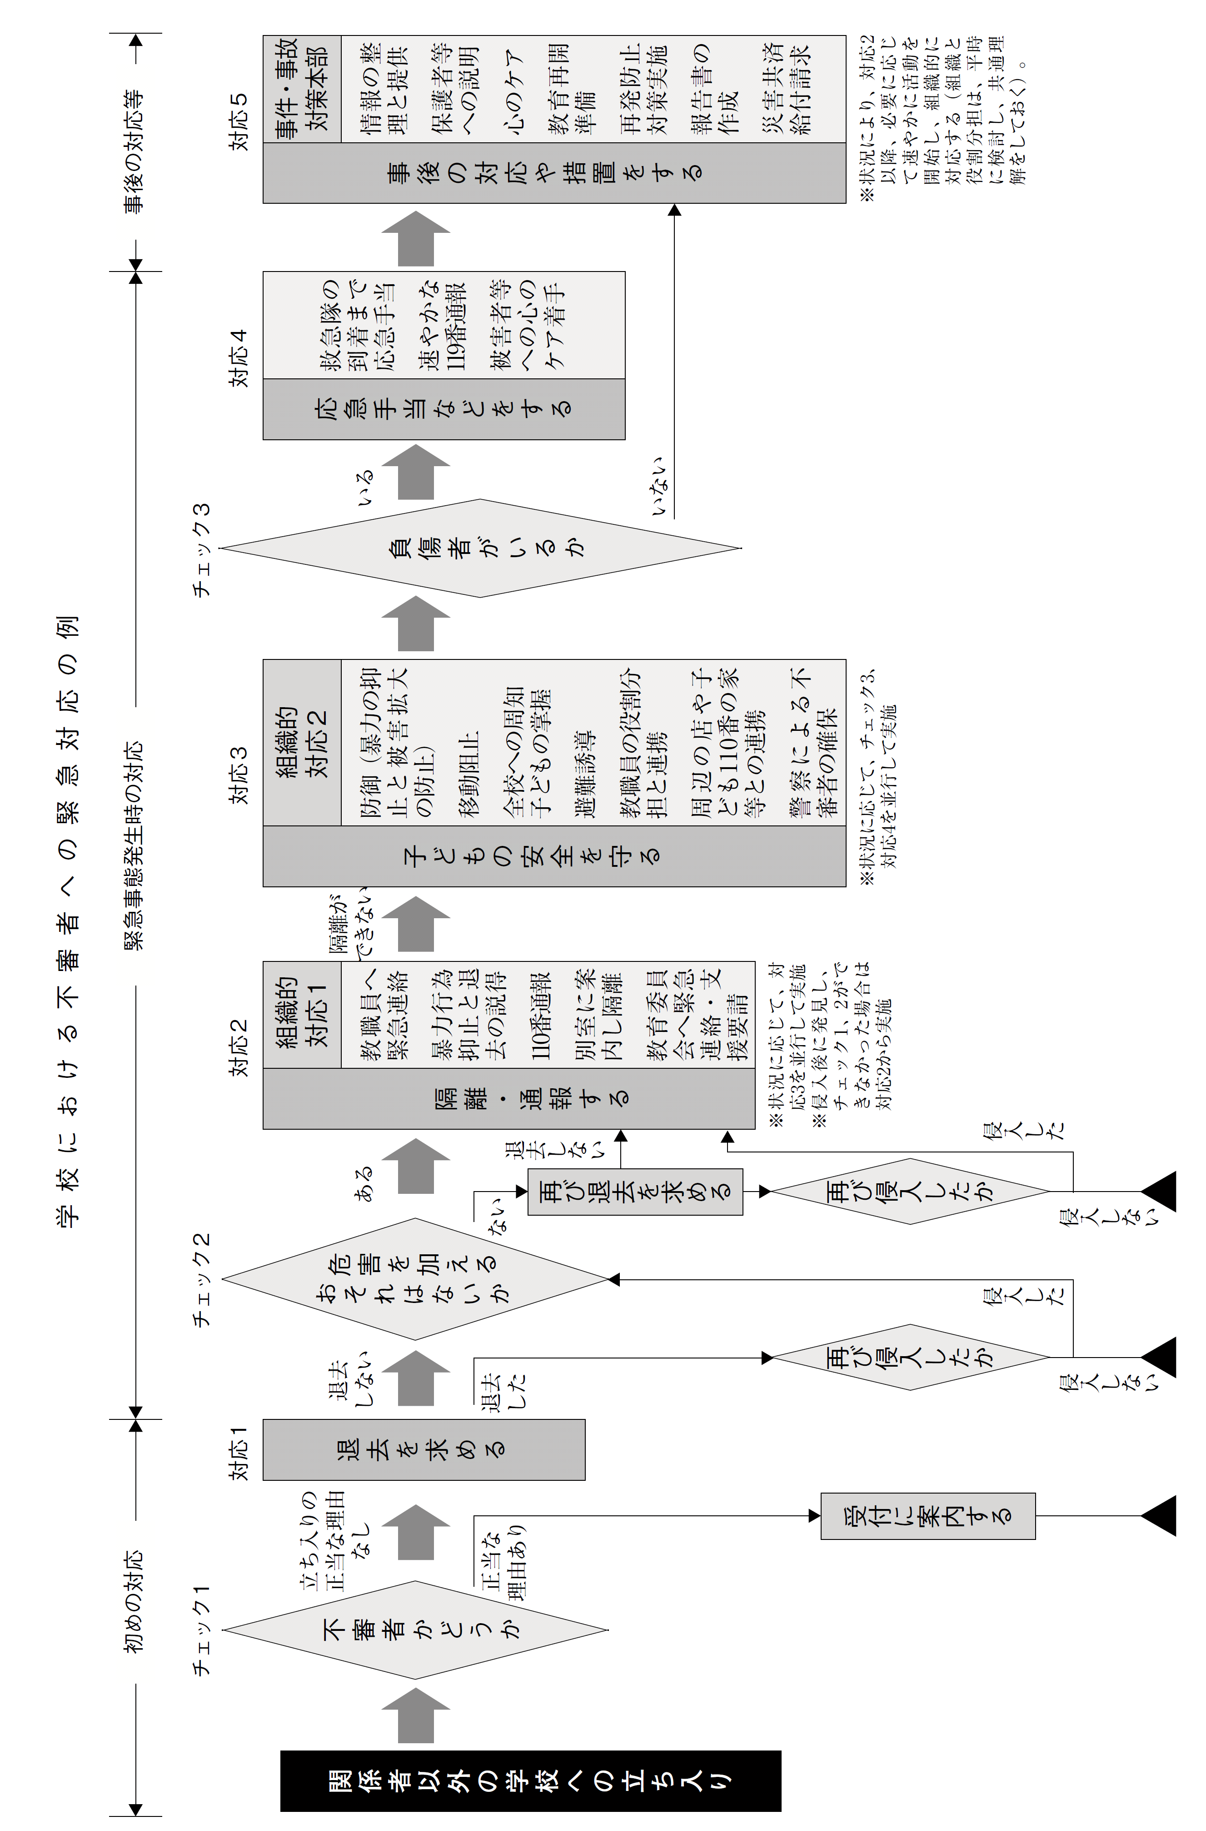

（３）登下校時における不審者等、緊急事態への対応
登下校時において、無抵抗の児童生徒を対象とした極めて悪質な手口により犯罪が敢行される事態を防止するため、下記の点について学校、保護者、地域等が連携し、児童生徒の危険を回避するよう適切な対応をとることが重要である。

① 児童生徒に対する注意喚起について
下校時における不審者等による犯罪被害に遭わないための対策として、
できるだけ複数での下校を心掛けるようにし、暗い道や人通りの少ない裏道等は、極力通らないようにする。また、声かけや誘いには応じないようにし、相手を刺激しないように対処することが重要である。
不審者や車両が後をつけ、待ち伏せしているような場合は、安全第一を考え、商店や民家、
子ども１１０番の家など安全な場所に避難すること、直ちに１１０番通報をする等の指導を行うことが重要である。

② 家族等の迎えを待つ場合の待ち合わせ場所について
特に部活動終了時等夕刻に保護者が迎えに来る場合は、学校内で待機することや学校内で待
機できない場合は、暗い場所を避け明るい人通りの多い場所を選ぶ等、学校の実情に応じた安
全な場所で待ち合わせをするといった安全な対応を講じることが重要である。
（学校敷地内への車両の乗り入れは必要に応じて検討する。）

③ 学校周辺の安全点検について
各校においては、下校時における安全の確保について、定期的に防犯の観点で、学校から児
童生徒が利用する最寄りのバス停等まで及び保護者が迎えに来る際の待ち合わせ場所（学校敷
地内含む）の状況を点検すること。また、異常等が見られた場合には、早急に対応し児童生徒
の安全確保に努めることが重要である。

※学校の危機管理マニュアル作成の手引き（平成30年2月文部科学省発行）Ｐ３２、３３
「登下校時の緊急事態（不審者事案）への対応」も参考にすること。

児童生徒等の通学途中で、事件・事故災害が発生した場合の緊急対応として、２つのチェック、３つの対応が考えられる。
学校は、いつ、どこで、誰が、どんな事件・事故災害に遭ったのか正確な情報を得るとともに、関連機関と連絡をとって、事件・事故災害に応じた対応がとれるようにする必要がある。その際、情報を総合して、現場や医療機関等に教職員を派遣することや関係機関への連絡、保護者への連絡などの対応を素早く行うことが求められる。
そのため、日頃から警察や学校安全ボランティア等の関係機関と連携し、防犯教室の実施や不審者に関する情報共有を図るとともに、前もって事件・事故災害発生時の対応について検討し、緊急事態に即対応できるようにしておくことが重要である。
登下校時における緊急事態として、誘拐や傷害などの犯罪被害や交通事故、地震等の自然災害等が想定されるが、不審者等による緊急事態発生時の対応例を参考として示す。

チェック１ 『緊急対応が必要か』
学校に登下校時の不審者情報の第一報が入った時点で、その概要を把握し、緊急に対応しなければならない情報なのかどうかをチェックする。

対応１ 被害者等の安全確保
緊急対応が必要と判断した場合には、児童生徒等の安全確保を図る取組を迅速・的確に行う必要がある。その際、最初に児童生徒等の安全確保などに取り組めるのは、緊急事態の発生現場付近にいる地域の人たちであるため、日ごろから学校安全ボランティアをはじめとした地域の人たちの協力が得られる体制を構築しておく必要がある。
学校は、緊急事態の発生を直ちに全教職員に周知し、危機管理マニュアルに基づき、近くのボランティア等への支援要請、現場（病院等含む）への急行、情報収集と整理など、被害者等の安全確保を行う。

チェック２ 『不審者が確保されているか』
被害者等の安全確保を行った後、不審者が確保されているかをチェックする。

対応２ 登下校の安全確保
不審者が確保されていない状況が続き、登下校時の児童生徒等に被害が及ぶ危険性がある場合は、保護者への引き渡しや集団登下校など児童生徒等の安全を確保しなければならない。また、警察の緊急パトロールの要請、地域住民・保護者・学校安全ボランティア等の防犯パトロールの要請など、登下校の安全確保を行う。
対応３ 事後対応・措置
事態の収束後、事態への対応を見直し、日ごろの対策と緊急対応を改善する。また、養護教諭やスクールカウンセラーを中心に心のケアを行うとともに、情報を整理し教育委員会等への報告書を作成し、報告する。また、必要に応じて、あらかじめ決めておいた役割分担により、教職員が一体となって「保護者等への説明」、「心のケア」などの事後の対応や措置を行う。

（４）様々な事故（頭頸部外傷、熱中症、食物アレルギー）への対応
体育授業及び部活動では様々な事故が起こりやすいため、事前の対策や事故が起こった際の迅速な対応について、十分に理解しておくことが重要です。
頭頚部外傷への対応
コンタクトスポーツ（ラグビー、柔道、サッカー等）や回転運動、飛び込みを伴う競技を行う場合、転倒や投げ技で投げられて、地面や畳に頭部を強打したり、脳が激しく揺さぶられたりすること（加速損傷）により、「脳振盪」「急性硬膜下血腫」「頚髄・頚椎損傷」等を引き起こす可能性があります。
頭頚部外傷の予防のために
頭頚部外傷事故は、男子に多く、体格の発達や運動能力の向上に伴って増加します。また、部活動においては、競技経験の浅い初心者に事故が起こりやすいことが明らかになっています。発達段階や技量に応じた活動計画を立て、適切な指導を行うことはもとより、無理な練習や施設設備の不備等がないように注意が必要です。
事故発生後の対応について
決してすぐには立たせずに、意識障害の有無等をチェックします。意識障害が継続する場合は、直ちに救急車を要請します。
また、脳振盪の一項目である意識消失（気を失う）から回復した場合も、速やかに受診し医師の指示を仰ぐことが重要です。頭部打撲の場合、その後、６時間くらいは急変の可能性があるため、帰宅後の家庭での観察も必要となります。頚髄・頚椎の損傷が疑われる場合は、平らな床に速やかに寝かせた後、意識の状態、運動能力（まひ、筋力低下）、感覚異常（しびれ、異常感覚）、呼吸の状態の4つを確認することが必要であり、動かさないで速やかに救急車を要請するのが原則です。動かすことによって重症にしてしまう危険性があるので、できるだけ救急隊に搬送してもらうようにしましょう。

熱中症への対応
学校の管理下での熱中症死亡事故は、ほとんどが体育・スポーツ活動によるものす。また、それほど高くない気温（25 ～ 30℃）でも湿度が高い場合に発生することがあるので注意が必要です。
熱中症予防のために
環境温湿度又はWBGT( 湿球黒球温度) 等を測定し、「熱中症予防運動指針」（（公財）日本体育協会）等を参考に運動を行いましょう。水分補給は、0.1 ～ 0.2％程度の食塩水を補給するのが望ましいとされています。
肥満傾向の人は熱中症になりやすいので、トレーニングの軽減、水分補給、休憩など十分な予防措置をとる必要があります。また、運動前の体調チェックや健康観察を行い、体調の悪い人は暑い中で無理に運動させないようにしましょう。梅雨明けなど急に暑くなったときは、体が暑さに慣れていないので、暑さに慣れるまでの1 週間くらいは、短時間で軽めの運動から始め徐々に慣らしていきましょう。
事故発生時の対応について
けいれん、ふらつき、めまい、吐き気などは、熱中症を疑う症状です。意識を失っている場合は、すぐに救急車を要請し、同時に応急手当（P.19 参照）を行います。意識がある場合は、涼しい場所に避難させ、衣服をゆるめて体を冷却し水分補給をさせましょう。症状が改善しない場合は、病院への搬送が必要です。（意識がある場合でも、状況に応じて救急車を要請することも考えられます。）
＜参照資料＞
●「学校の管理下における体育活動中の事故の傾向と事故防止に関する調査研究」-体育活動における頭頚部外傷事故防止の留意点-（独立行政法人日本スポーツ振興センター）
●熱中症を予防しよう（独立行政法人日本スポーツ振興センター）
食物アレルギーへの対応
アレルギー疾患は決して珍しい疾患ではなく、学校には各種のアレルギー疾患の児童生徒等が多数在籍しています。既往症のある児童生徒等のみが発症するとは限らず、学校給食で初めて食したものに反応する事例も少なからずあります。アレルギー疾患の児童生徒等の有無にかかわらず、油断することなく、全ての学校でアレルギー疾患の理解といざというときの対応を整えておく必要があります。また、医療機関や消防機関等とも相互に連携し、組織的に対応することが不可欠です。
アレルギー疾患の理解と正確な情報の把握・共有
● 食物アレルギー対応委員会の設置（学校長を委員長として、学校給食に関連する方で構成）
学校給食における食物アレルギー対応の基本的な方針を決定します。
事案発生時に備えた役割分担を確認（観察、準備、連絡、記録、管理 等）します。
●「 ガイドライン」と「学校生活管理指導表」の活用
各疾患の特徴を理解し児童生徒等の状態を把握するためには、「学校のアレルギー疾患に対する取り組みガイドライン」の理解と「学校生活管理指導表」の活用の徹底が重要です。日頃から配慮や管理が必要な児童生徒等を把握し、原則として、対象となる児童生徒等の保護者からの、医師の診断に基づく学校生活管理指導表の提出を必須とします。また、それに基づく個別の対応方針を教職員全員で情報共有します。
日常の取組と事故予防
● 学校生活管理指導表を踏まえた日常の取組
給食や食物・食材を扱う授業・活動、運動、宿泊を伴う校外活動など、学校生活管理指導表における「学校生活上の留意点」※1に基づく取組を行います。
● 献立の作成と検討
安全性を最優先とし、原因物質の完全除去対応（提供するかしないか）を原則とします。
● 給食時間における配慮（教室での対応）
日々の給食の受け取り、内容確認、配膳、おかわり等のルールを決定します。相互に連携し、組織的に対応することが不可欠です。

＜学校生活管理指導表＞
学校生活上の留意点
緊急時の対応
アレルギー疾患により、緊急の対応を要する症状が現れることがあります。特に、アナフィラキシーは非常に短時間のうちに重篤な状態に至ることがあり、迅速かつ適切な対応が求められます。いざというときに、誰が発見者になった場合でも適切な対応がとれるようにするため、エピペン®の使い方など、日頃から実践的な研修や訓練を実施し、学校全体として取り組む体制を構築する必要があります。
緊急時の対応フロー

（「学校のアレルギー疾患に対する取組ガイドライン要約版」（文部科学省等 平成27年2月）より）

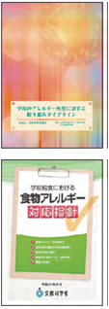

＜参照資料＞

● 学校のアレルギー疾患に対する取り組みガイドライン
（文部科学省等 平成20 年3 月）
http://www.gakkohoken.jp/books/archives/51
● 学校給食における食物アレルギー対応指針
（文部科学省 平成27 年3 月）
http://www.mext.go.jp/component/a_menu/education/
detail/__icsFiles/afieldfile/2015/03/26/1355518_1.pdf
● 文部科学省ウェブサイト- アレルギー疾患対策
http://www.mext.go.jp/a_menu/kenko/hoken/1353630.htm
●「 エピペン®」ウェブサイト
https://www.epipen.jp/

上記ウェブページ等で常に最新の情報を取得するよう留意してください。

第３節 生活安全に関する評価

１ 校内事故に関する安全管理の評価

 | 評価の観点 | 評価の内容
１ | 児童生徒等の評価 | ○児童生徒等の安全にかかわる行動の実態や事故発生状況が把握され、それらが安全管理や安全指導に役立てられているか  ○様々な教育活動の内容や方法で安全を確保するためのきまりや約束を児童生徒等が理解し、守り、安全に活動しているか
２ | 教職員の評価 | ○教科等における安全のきまりや約束等が明確にされ教職員  が安全に留意して授業を行っているか。  ○児童生徒等と日常的なかかわり、安全に関連する指導、環境整備、相談活動体制の整備を適切に行っているか
３ | 安全管理と安全指導の評価 | ○学校生活の安全管理が安全指導と関連付けられているか

２ 不審者侵入防止に関する安全管理の評価

 | 評価の観点 | 評価の内容
１ | 施設・設備整備の評価 | ○施設・設備の防犯対策は十分に行われたか  ○防犯システムの点検は計画的に実施されたか  ○学校施設の開放等はＰＴＡ等の協力により必要な対策がとられたか
２ | 不審者対応の評価 | ○日常の安全確保のための対策はとられていたか  ○関係諸機関との連携は十分とられていたか

３ 不審者侵入の未然防止や侵入時の対応ポイント

施 設・設 備 | 不審者侵入を未然に防ぐための必要な対策を講じている
施 設・設 備 | １ | 学校の出入り口その他門以外に、不審者が侵入しやすい場所はないか点検し、必要な対策をとっている
施 設・設 備 | ２ | 校内への出入り口を１か所に限定している
施 設・設 備 | ３ | 登下校時には、子どもの使用する門には必ず教職員が立ち、登校安全指導するなどの安全管理体制をとっている
施 設・設 備 | ４ | 校門、玄関等には、防犯カメラ、インターホン、オートロック等を整備している
施 設・設 備 | ５ | 校門、玄関等は常に施錠し管理している
施 設・設 備 | ６ | 来校者には必ず受付してもらっている
施 設・設 備 | ７ | 来校者に受付済みが確認できる入校証等を身につけてもらっている
施 設・設 備 | ８ | 防犯上の安全管理で死角になる場所に防犯カメラ設置等の対策を講じている
施 設・設 備 | ９ | 防犯上の安全管理のために樹木等のせん定を行っている
組 織・体 制 | 不審者対応マニュアルは学校独自のものになっている
組 織・体 制 | １ | マニュアルには事前対策、緊急時対策、事後対策ができている
組 織・体 制 | ２ | 不審者侵入の想定を始業前・授業中・休憩時間・放課後・行事日等および侵入場所など、さまざまな場合を想定している
組 織・体 制 | ３ | マニュアルに職員の役割が明確になっている
組 織・体 制 | 不審者侵入を未然に防ぐための教職員の行動を確認している
組 織・体 制 | １ | 教職員が、来校者に必ずあいさつや声かけをしている
組 織・体 制 | ２ | 意識的組織的な校内巡回をしている
組 織・体 制 | ３ | 緊急通報ボタン、防犯ブザー、笛等を携帯している
組 織・体 制 | ４ | 不審者に対じするときの防護盾、さすまた等の用具を確認している
組 織・体 制 | 不審者侵入防止に対する保護者・地域との連携はとれている
組 織・体 制 | １ | 不審者侵入防止のための学校の体制を保護者に周知する機会を設定している
組 織・体 制 | ２ | 不審者侵入防止のための学校の体制を地域の方に周知する機会を設定している
組 織・体 制 | ３ | 地域の方や警察官に日常的校内巡回の協力を得ている
組 織・体 制 | ４ | 外部者が来校する学校行事等で保護者等に受付や校内巡回等を依頼し協力を得ている
組 織・体 制 | ５ | 外部者が来校する学校行事等に際し、児童生徒に挨拶等も含めて安全指導をしている
組 織・体 制 | ６ | 保護者や地域の方等に巡回の協力を依頼する際、万一の場合の対応を簡単なマニュアル等により説明している
組 織・体 制 | 学校外での不審者に対する体制はとられている
組 織・体 制 | １ | 学区域内の安全確保のため、保護者・地域・警察等関係機関に協力を依頼している
組 織・体 制 | ２ | 近隣に不審者があった場合、その情報が速やかに学校にもたらされるよう保護者・地域・警察等関係機関・近隣の学校等と連携している、教職員や子どもに指導している
組 織・体 制 | ３ | 学校外で万一の事態が生じたときの対処について、児童生徒に指導している
組 織・体 制 | ４ | 近隣に不審者の情報があった場合、子どもの安全確保、保護者への緊急連絡、登下校時の対応等の対策ができている
組 織・体 制 | ５ | 犯行予告や脅迫電話への子どもの安全確保の対策ができている
組 織・体 制 | 学校安全対策・管理委員会を定期的に開催している
教育・訓練 | 不審者対応マニュアルに沿って、防犯訓練を実施している
教育・訓練 | １ | 校内でマニュアルの理解を図るための防犯訓練を実施している
教育・訓練 | ２ | 警察と連携した防犯訓練を実施している。
教育・訓練 | ３ | さまざまな場合を想定して、全校態勢での防犯訓練を実施している

